1) Qui stiamo collegando due chiavi; quindi ci aspettiamo un numero di attributi che considera solo i valori utili di entrambe le relazioni, vale a dire valori non nulli (assicurati per vincolo di chiave, considerando il minimo tra questi). Il collegamento utile qui è rappresentato da K1.

Detto ciò:



2) Il collegamento viene fatto su K2 da parte di un campo che ha un vincolo di integrità referenziale e nulla di più. Ci si aspetta un numero di tuple esattamente pari alla relazione che ha il vincolo di integrità referenziale con il campo chiave.

Detto ciò:



3) Qui colleghiamo un campo chiave con un campo non chiave; non si hanno perciò vincoli di integrità referenziale di mezzo e il numero di tuple varia da 0, al numero di tuple della prima relazione con campo chiave (R1) fino al numero di tuple della seconda relazione (N2)

Detto ciò:



4) Qui colleghiamo due campi non chiave tra di loro e potenzialmente otteniamo il prodotto cartesiano, partendo sempre da un minimo di 0, un intermedio della prima relazione considerata ed un massimo pari appunto al natural join.

Detto ciò:



Per i join, siccome non si capisce bene in quanto mai esplicitato concretamente dal prof il ragionamento, si illustrano le seguenti motivazioni (utili negli esercizi sulle relazioni):

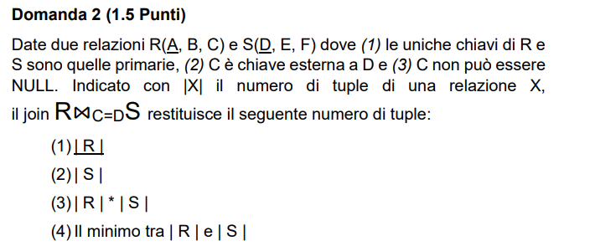

Qui la risposta è R dato che si ha un vincolo di chiave esterna tra C e D, pertanto si avrà un solo campo risultante nel collegamento, dato che D nella relazione S è chiave. Il fatto, per l’appunto che R sia chiave permette di ricavare una ed una sola tupla visti i vincoli di integrità presenti.

Per tale motivazione, *la risposta corretta è la (1)*.

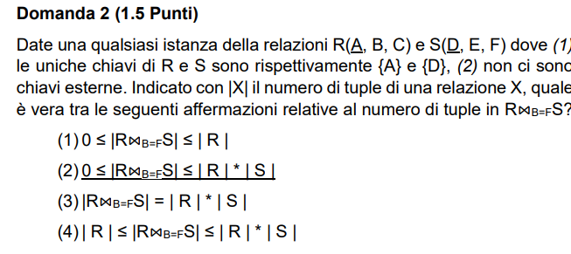

In questo caso specifico, non abbiamo chiavi esterne ma, in particolare, stiamo collegando due campi non chiave e sui quali non sussistono vincoli di integrità referenziale di alcun tipo.

Pertanto, la relazione corrisponderà ad effettuare, stante così il join, un prodotto cartesiano che coinvolge tutti i campi di R e di S.

Per tale motivazione, *la risposta corretta è la (2).*

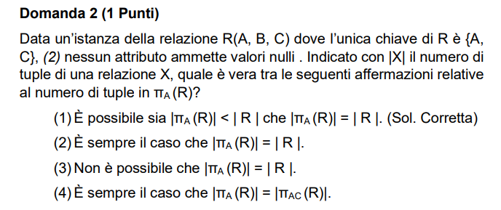

Stiamo facendo una proiezione su A, che non è campo chiave (esso forma una superchiave includendo anche C) da solo; pertanto, la proiezione coinvolgerà sia i campi che rispettano la condizione (che potrebbero essere anche campi non necessariamente chiave), sia tutti e i soli campi della relazione che rispettano la condizione (perché si usano i soli campi chiave, eventualità che non sempre accade), come tali uguali ad |R| (appunto per i campi chiave).

Per tali motivazioni, *la risposta corretta è la (1).*

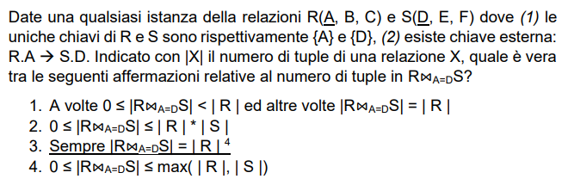

Essendoci la chiave esterna specificata, ogni tupla di R è tale che l'attributo A è tra i valori dell'attributo S di una tupla di D. Quindi, ogni tupla di R rimane del prodotto cartesiano. Inoltre, poiché D è chiave primaria di S, ogni tupla di R è associata ad esattamente una tupla di S. Quindi, il numero di tuple del risultato è esattamente uguale alle tuple di R. Si noti che non è vero il contrario: ci sono tuple di S che non sono associate a tuple di R.

Per tali motivazioni, *la risposta corretta è la (3).*

Essendo che stiamo collegando un campo chiave (A) con un campo possibilmente nullo in quanto non chiave (E), non siamo sicuri che le tuple restituiscano esattamente X valori, ma hanno un numero variabile tra 0, il numero di valori di R (minimo, in quanto la chiave R almeno un valore lo dovrà fornire) e tutti i valori di S sotto forma di prodotto cartesiano, combinando ogni possibile tupla di A con ogni possibile tupla di B.

Per tali motivazioni, *la risposta corretta è la (2).*

In questo caso, abbiamo che noi applichiamo una condizione su due campi chiave della relazione R; come tali, quando viene applicato un WHERE, esso tenderà a restituire un valore che sarà sempre almeno 1, in quanto sussiste un vincolo di chiave sui campi e certamente non maggiore di 1, in quanto i vincoli di integrità consentono di ottenere, visto che sono campi chiave, uno ed un solo campo che effettivamente rispetta la condizione che si deve considerare.

Per tali motivazioni, *la risposta corretta è la (1).*